INDICAÇÃO Nº3663/2015

Sugere ao Poder Executivo Municipal fazer a operação “tapa-buracos” na Rua Águas de São Pedro, próximo ao número 293 e 306, no bairro São Joaquim.

INDICA Ao Senhor Prefeito Municipal, na forma regimental, determinar ao setor competente que tome providências no sentido de executar operação “tapa buraco” na Rua Águas de São Pedro, próximo ao número 293 e 306, no bairro São Joaquim.

Justificativa:

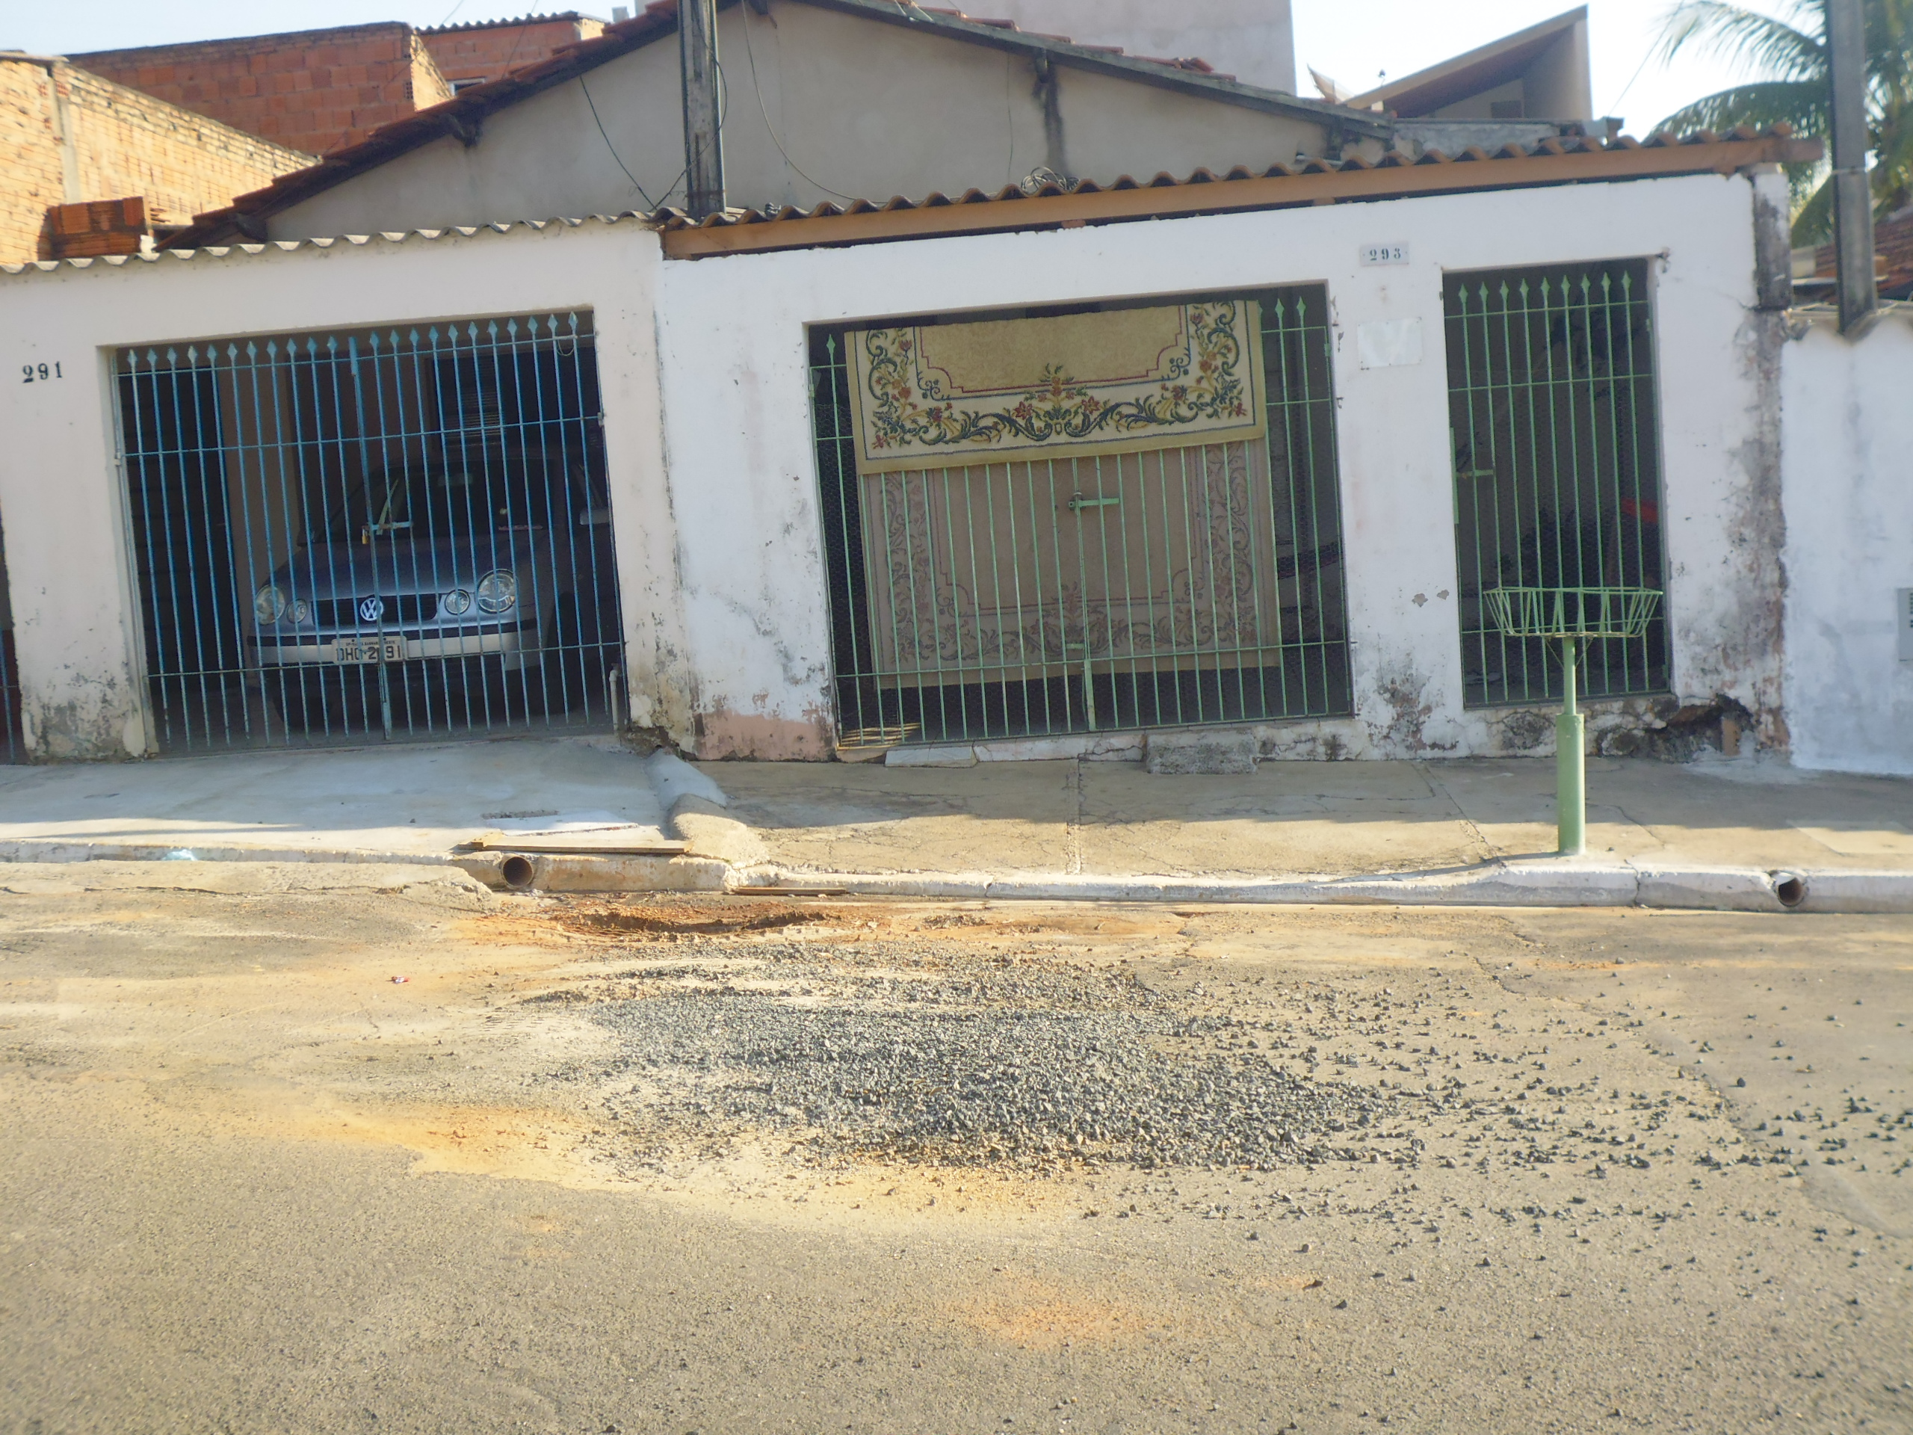
Conforme visita realizada, este vereador pode constatar que estas vias necessitam que o tapa buraco, para melhor o trânsito no local.
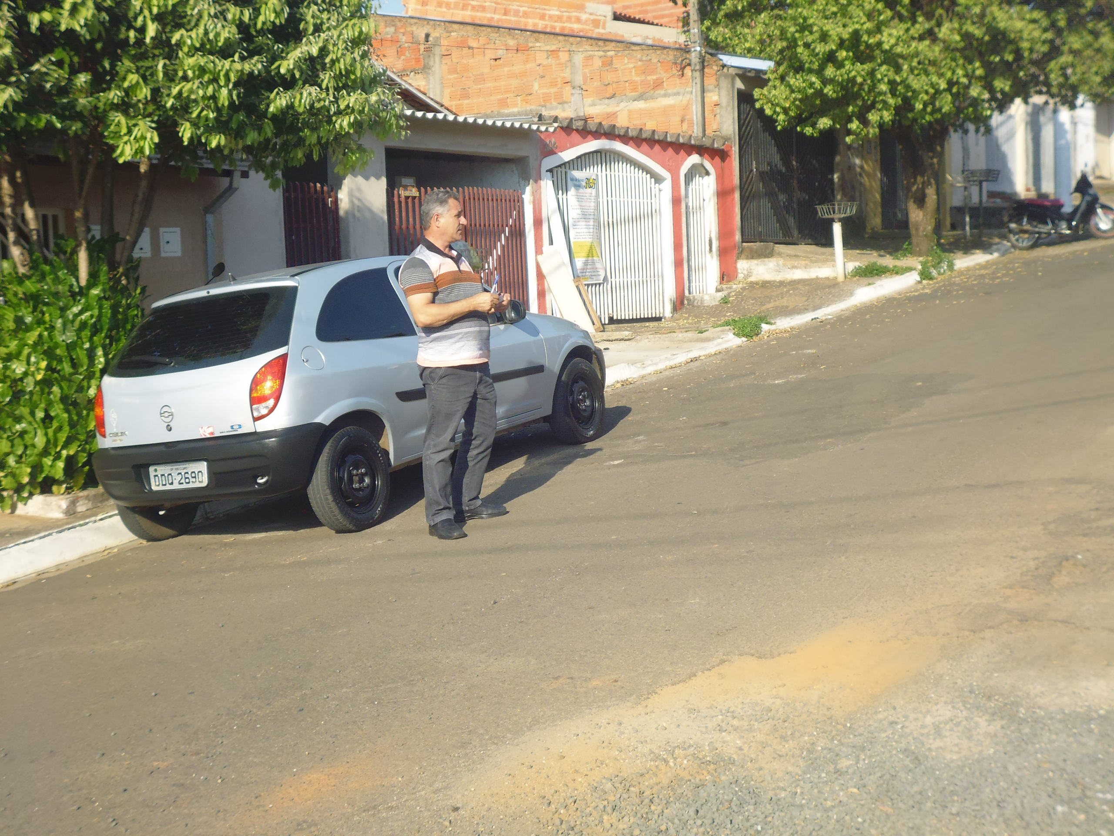

Plenário “Dr. Tancredo Neves”, em 22 de setembro de 2015.

ADEMIR DA SILVA

-Vereador-

